СХЕМА СТАТЬИ О КАФЕДРЕ
1. Полное правильное название кафедры (год создания, изменение названия по годам):
Пример:
Кафедра общественного здоровья и организации здравоохранения с курсом ИДПО (с 1936 г. — кафедра социальной гигиены;
с 1941 г. — кафедра организации здравоохранения;
с 1966 г. — кафедра социальной гигиены и организации здравоохранения;
с 1988 г. — кафедра социальной гигиены, организации и экономики здравоохранения с курсом ФУВ;
с 1992 г. — кафедра социальной медицины и организации здравоохранения;
с 2000 г. — кафедра общественного здоровья и организации здравоохранения
общественного здоровья и организации здравоохранения с курсами менеджмента сестринского дела и ИПО;
с 2003 г. — кафедра общественного здоровья и организации здравоохранения с курсом менеджмента сестринского дела;
с 2013 г. — современное название)
При соединении и разъединении кафедр необходимо указать годы и полное название.
Кафедрам, названным в честь профессоров, указать номер и год приказа о его присвоении.

2. Заведующие кафедрой в хронологическом порядке (с указанием уч. степени и уч. звания):
Пример:
с 1936 г. - д.м.н., профессор Николай Александрович Шерстенников
с 1970 г. – к.м.н., доцент Махмут Салихович Сафин
с 1987 г. – к.м.н., доцент Леонид Васильевич Голубев
с 1997 г. - д.м.н., профессор Ильмира Минулловна Харисова
с 2007 г. - д.м.н., профессор Назира Хамзиновна Шарафутдинова

3. Штаты кафедры:
Пример:
В настоящее время на кафедре работают 12 штатных преподавателей, из них: 1 профессор, 7 доцентов, 1 ст. преподаватель, 2 ассистента.

4. История кафедры должна быть представлена в хронологическом порядке с изложением основных событий (достижений) учебного, научного, общественного направления (возможно нескольких) не более 5 страниц.
Необходимо указать в каком здании (базе) располагалась кафедра, если было перемещение, то указать адрес и этаж.
Перечислить первых преподавателей (ФИО).
Указать кто из преподавателей в течение длительного времени (более 10 лет) вёл определённый курс предмета (кружок, семинар, электив).
Какие трудности, проблемы приходилось преодолевать кафедре в разные периоды своей деятельности?
Для клинических кафедр необходимо указать, что конкретно сделано сотрудниками (ФИО), что впервые выполнено на различных уровнях (республиканском, всероссийском, международном) – метод, способ, операция (манипуляция) диагностики, лечения или профилактики?
Какие достижения имела кафедра за последние 5 лет?
В данном абзаце избегать общих фраз и оборотов, которые наиболее часто используются в литературе, необходимо конкретизировать достижение и указать кто, когда и какую операцию (манипуляцию, метод диагностики) провел или внедрил в лечебную практику.
Указать деятельность СНО на кафедре – достижения за последние 5 лет.
Участие сотрудников кафедры в научной и общественной жизни университета за последние 5 лет.
Отметить общественную работу (профсоюз, спорт, СМИ, культура и искусство) сотрудников кафедры на различных уровнях (республиканский, российский, международный) за последние 5 лет.
5. Сделать подборку фотографий (принимаются файлы формата ".jpg" объёмом не более 300 кбайт, разрешением от 600 dpi.), в строго официальной одежде согласно дресс-коду «деловой стиль»:
Портреты 6х9 см (ректоры, деканы, заведующие кафедрой, в т.ч. 3-х участников ВОВ), расположение – строго анфас или в три четверти с легким поворотом лица вправо или влево, на заднем плане не должно быть пятен, теней и полос, без головного убора. Не допускается присутствие посторонних предметов. Наиболее подходящий угол съемки портрета или на уровне глаз или чуть выше.
Групповое фото (10х15 см) – в 1-3 ряда (в первые годы основания кафедры и последнее, при необходимости добавить фотографии каждого десятилетия деятельности). Для групповых портретов лучше расположить камеру на уровне глаз людей или чуть ниже – это поможет избежать оптических искажений и сохранить пропорции фигур.
6. Указать количество изданных научных трудов за последние 5 лет (учебники, монографии, учебные пособия, брошюры, статьи).
7. Сотрудничество кафедры с научными центрами, НИИ, ВУЗами (форма, содержание, результаты).

Образцы фотографий
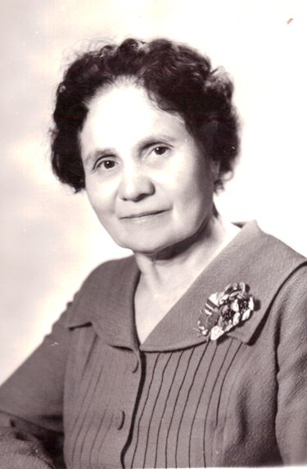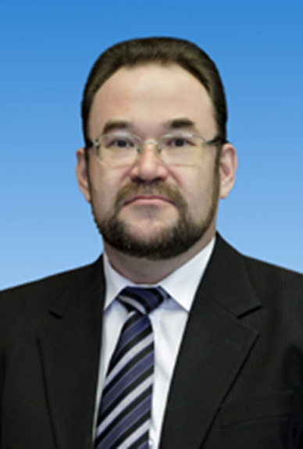
Портрет 6х9 см
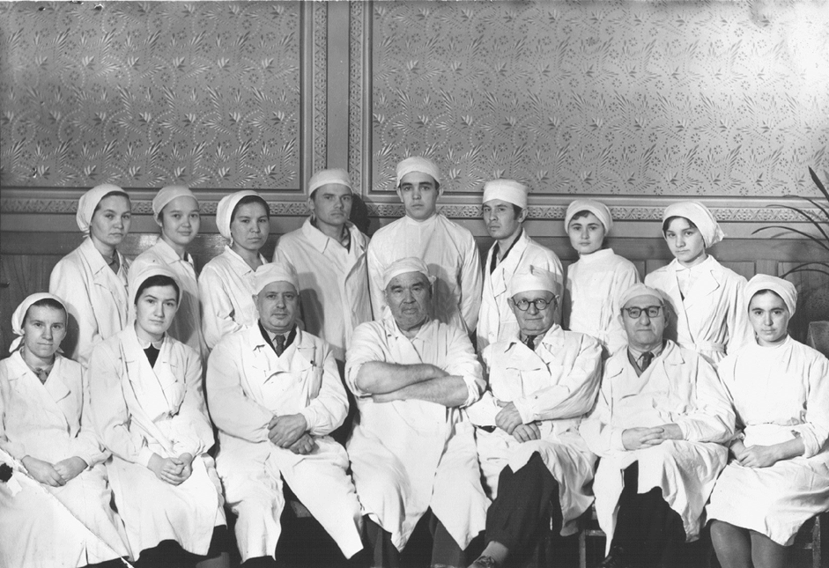
Групповое фото 10х15 см

СХЕМА БИОГРАФИЧЕСКОЙ СТАТЬИ

1. Фамилия, имя, отчество (у женщин – девичья фамилия).
2. Число, месяц и год рождения
3. Образование – в каком году окончил(а) вуз (с указанием факультета, специальности).
4. Место работы с указанием должности и продолжительности работы (с какого года) по хронологии.
5. Годы работы (учебы) на кафедре.
6. Общественная работа (депутатство, членство в общественных организациях).
7. Учёные звания (доктор и кандидат наук, профессор, доцент, старший научный сотрудник) с годом присвоения.
8. Научные труды (общее количество работ, отдельно указать монографии, брошюры, изобретения, патенты).
9. Почётные звания (заслуженный деятель науки, заслуженный врач, отличник здравоохранения и др.) с годом присвоения.
10. Награды (всероссийского, республиканского, университетского уровня) — лауреат, медали, грамоты.
11. Приложить портрет в формате JPG (хорошего разрешения), дополнительно можно приложить сюжетные фотографии (на лекциях, практических занятиях, совещаниях, награждениях, конференциях, в библиотеке и т.д.)
12. Возможно также указать сведения, которые автор считает необходимым сообщить дополнительно (коллекционирование, участие в походах, экспедициях, спортивные звания и достижения, и т.д.).

